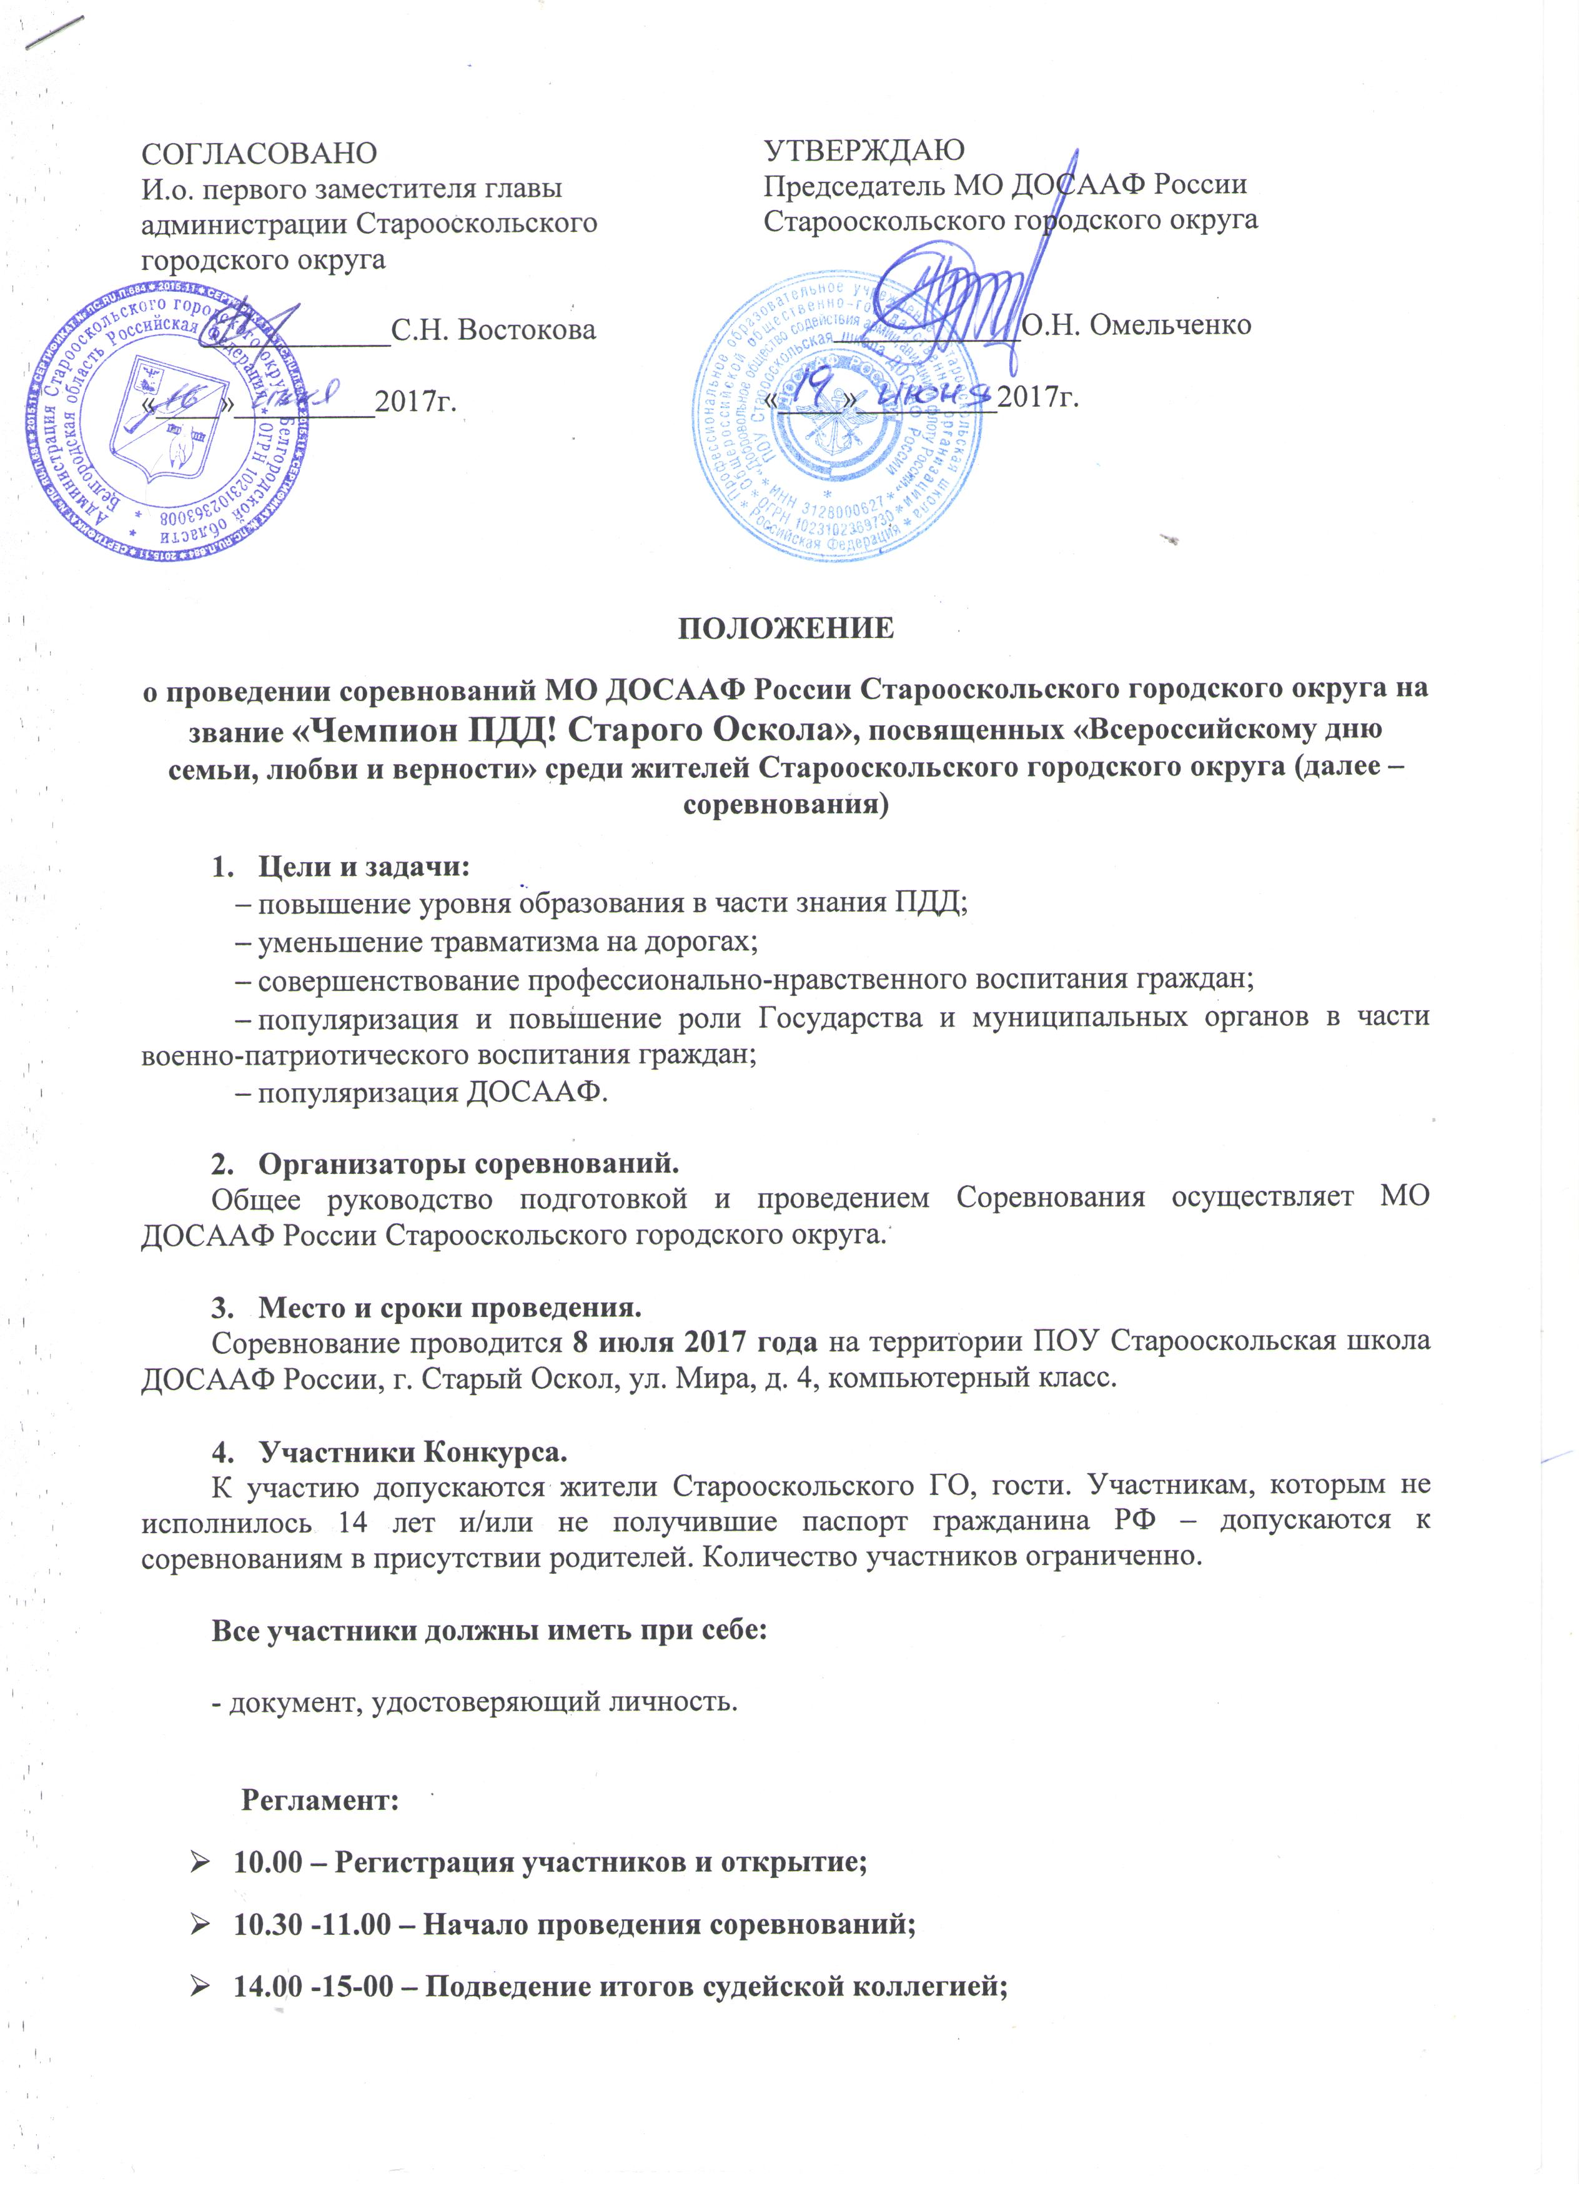

- 15-30 -16-00 – Награждение победителей;
- Определение победителей.
Победители определяется судейской коллегией, путем суммирования и подведения итогов проведения соревнований: количества допущенных ошибок и времени затраченного на сдачу теоретического экзамена на компьютере (правила ПДД; категория «АВ»)
- Награждение, по итогам работы судейской коллегии.
Победители награждаются памятными призами и дипломами ДОСААФ, призовым фондом спонсоров и партнеров.
- Обеспечение безопасности.
Безопасность обеспечивает руководство МО ДОСААФ России Старооскольского ГО, участковый уполномоченный УМВД России по г. Старому Осколу.
Условия финансирования.
Расходы по проведению мероприятия, связанные с:
- призовым фондом несет МО ДОСААФ России Старооскольского городского округа ДОСААФ Старый Оскол; спонсоры и партнеры МО ДОСААФ России Старооскольского городского округа;
- расходы на проезд к месту проведения соревнований и обратно, участники несут самостоятельно.
- Заявки на участие.
Регистрация участников: в группе автошкола ДОСААФ Старый Оскол или по телефону: +7 960 632 05 52
Данное положение является официальным вызовом на участие в проведении соревнований.

